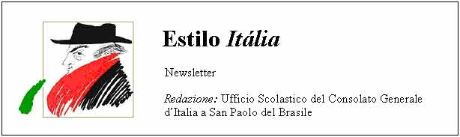
Quindicinale. N° 093 – Lunedì 14 settembre 2009.
Estilo Itália promuove la conoscenza della lingua italiana nelle scuole del Brasile. Il suo logo è una famosa autocaricatura di Federico Fellini. Per ricevere la newsletter inviare un messaggio a dirdidattica.sanpaolo@esteri.it con oggetto Estilo Itália, indicando il nome completo e i recapiti. Per cancellarsi inviare un messaggio bianco con oggetto Remove. Per scaricare i numeri arretrati: http://www.povo.it/estiloitalia/. Per scaricare lo speciale con risorse didattiche gratuite, cliccare qui.

>>><><><><><><><><><><><<<
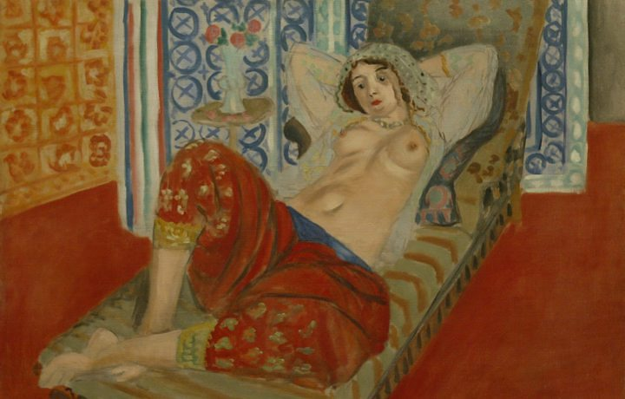 | SAN PAOLO. Henri Matisse per la prima volta in Brasile alla Pinacoteca de Estado. 93 opere tra pitture, disegni, sculture e incisioni. “La mia arte – scrisse una volta il pittore – è come una buona poltrona dove l’uomo possa ristorarsi dalla stanchezza fisica”. Una visione quasi banale dell’arte, che ha fatto arricciare il naso a molti. Ma dietro i suoi colori caldi e le suoi forme semplici c’è una ricerca profonda. L’importante è che la fatica non si noti, come negli acrobati del circo.

>>><><><><><><><><><><><<<

 | AMBIENTE. Il Parco di Monte Moria, sulle colline di Piacenza (Emilia Romagna), ha i colori caldi dei quadri di Matisse. Sarà un bel posto dove rilassarsi e ristorarsi dalla stanchezza, ma è anche la sede del Festival Teatro Natura, organizzato ogni anno dal Piacenza Kultur Dom. Prima che arrivi l’autunno si farà a tempo a visitare una mostra di foto di Sebastião Salgado, sul tema del cambiamento climatico. Tutte in bianco e nero e scottanti, nello stile del grande fotografo brasiliano.

>>><><><><><><><><><><><<<
Lla
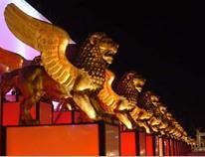 | VENEZIA. Si è conclusa la 66ma Mostra Internazionale d’Arte Cinematografica, più nota come Festival del Cinema. I leoni alati di San Marco, che a sinistra vediamo schierati in attesa della premiazione, sono volati dai vincitori. Il Leone d’oro è andato a “Lebanon” dell’israeliano Samuel Maoz. Nel suo sito web, il quotidiano La Stampa di Torino pubblica una serie di FAQ (Frequent Asked Questions) sulla storia del Festival. Domande e risposte sono formulate in modo semplice e chiaro anche per chi l’italiano lo sta imparando. Buona lettura!

>>><><><><><><><><><><><<<
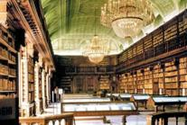 | MILANO. “Copy in Italy. Autori italiani nel mondo 1945-2009” è il titolo di un’esposizione inauguratasi il 24 agosto alla Biblioteca Braidense (a sinistra), in coincidenza col 75mo congresso mondiale dell’IFLA (The International Federation of Library Associations and Institutions), appena concluso.. La mostra, aperta fino al 24 ottobre, illustra la diffusione del libro e degli autori italiani nel mondo, dal Gattopardo a Gomorra, da Primo Levi a Eco, da Guareschi a Camilleri.

>>><><><><><><><><><><><<<
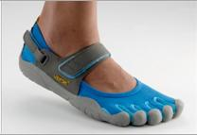 | NVENZIONI. Estilo Itália del 31 agosto ha dato notizia di un accessorio brevettato in Italia, destinato a cambiare le abitudini degli automobilisti: il parabrezza senza tergicristalli. Ecco un’altra invenzione italiana che farà strada. Anzi, la sta già facendo: le Vibram FiveFingers hanno conquistato l’America. Sono sicure e comodissime. Ne ha parlato anche la stampa brasiliana. Dovremo farci l’occhio e …il callo. Poi potremo portarle anche allo stadio o sugli autobus affollati.

>>><><><><><><><><><><><<<
 | LA NOSTRA NEWLETTER partecipa a “Comunicare on line”, il concorso promosso in occasione di COM-PA, il Salone Europeo della Comunicazione Pubblica, dei Servizi al Cittadino e alle Imprese, in programma a Milano dal 3 al 5 novembre 2009. Obiettivo del concorso è valorizzare le attività
di comunicazione messe a punto con le nuove tecnologie e premiare l’impegno delle Pubbliche Amministrazioni locali e centrali, delle Aziende sanitarie, delle Università e delle Local Utilities nel comunicare con professionalità ed efficacia notizie di reale interesse per i cittadini e gli utenti. La premiazione avrà luogo il 5 novembre a Milano in occasione della cerimonia di chiusura del Salone, ormai da anni riconosciuto e apprezzato come la sede privilegiata per un confronto tra Amministrazioni, Aziende, Università, studiosi e operatori impegnati nella modernizzazione della Pubblica Amministrazione, nell’efficienza dei servizi e nella qualità delle relazioni con i cittadini.
Estilo Itália nº 093. Newsletter quindicinale a cura dell'Ufficio Scolastico del Consolato Generale d'Italia a San Paolo del Brasile. Numeri arretrati: http://www.povo.it/estiloitalia/

